Design and Implementation of the Proposed Solution

Design:

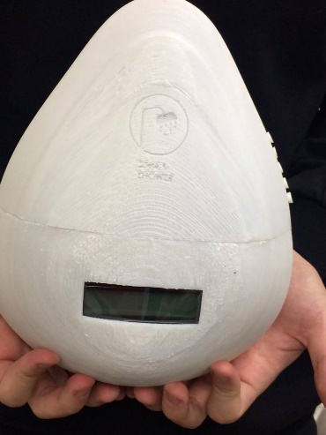我們利用3D列印的技術完成了產品的外觀，設計理念是希望以水滴型來傳達我們這個產品是以省水為構想出發設計而成的，在外觀上如圖所示在正面有提供給使用者資訊的LED顯示螢幕，側面則有一些操作按鈕提供使用者作為除了洗澡的routine以外的其他功能。

Webpage&Frontend:

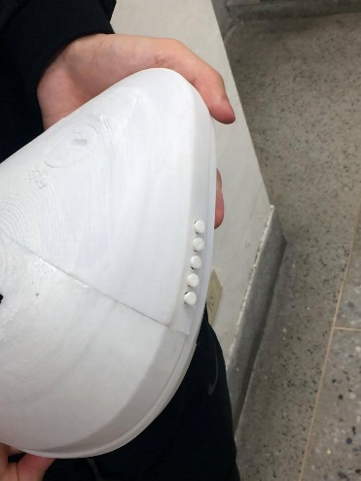網頁部分主要設計的理念除了支援產品本身的紀錄與錄音功能外，我們還同時希望能夠作為一個產品說明以及模擬新創公司介紹的網頁，有鮮明的LOGO設計和直覺式的網頁概念，並加上能夠分享省水數據的FaceBook功能，希望能利用社群的力量讓省水也變成一件很潮的事，藉由社群的力量達到免費行銷的功能。

這個部分的功能主要為使用wix建起網站的model，和用NodeJS寫出與server溝通的功能並加上FB的API來分享資料。

Backend:

做為一個網站的server與裝置的資料庫，能夠讓裝置與雲端連線，執行運算與數據分析功能，並能將結果作為統計量化為能夠視覺化的數字讓使用者能夠很顯而易見的知道自己省水的結果。另外在錄音功能的部分也將會建立一個一時間排序的檔案介面，讓使用者方便調閱每天洗澡時所記錄的錄音檔，最後目標是希望能藉由語音辨識系統將每段音檔的內容作標籤，將其分類為歌唱、或備忘錄系列，並能夠加上簡單的大鋼，讓使用者能夠簡單地找到所需要的資訊。

這個部分的是寫了一些C code架了一個http的server在台大的工作站上，藉此就能維持網站後端的運作。

Embeded system:

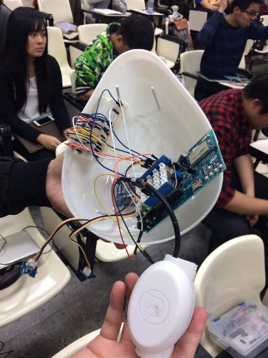主要分為兩個部分，一為自動化的程序處理，會在裝置偵測到洗澡開始後自動凱起偵測模式，邊記錄使用的水流量一遍撥放音樂並在小螢幕上顯示一些資訊包括目前撥放音樂、已使用水量、與使用時間等等，並且在使用一段時間後增強提醒的功能已達到讓使用者省水的功能。第二部分則是與UI配合讓使用者操作的主動功能，主要有調節音量選換歌曲以及錄音等等功能，並且考量到目前使用者的使用習慣大部分會將自己平常聽的音樂儲存在行動裝置上，因此增加了一個與手機連線的功能讓使用者能夠讀取來自手機的音樂在浴室中的喇叭中撥出。

這個部分主要是使用Edison的現有部分功能還需要另外裝一些plug-in和一些外部的硬體設備來完成，LCD的部分是利用板子上的I2C接口來做通訊，而喇叭及手機的連接則是用藍芽來連接利用loopback的方式讓藍芽只要連接到edison就能夠波房原本已經連接好的藍芽喇叭，同時也能使用原本就儲存在板子上的音源。